**大中票券債券市場展望雙週報 2013/10/14**

**市場回顧**

美國因兩黨政爭，導致部分政府部門關門，部分經濟數據無法公布，另10/17日美債務上限問題亦陷入僵局，令美債利率呈現盤整格局，台債利率則在台股表現相對較佳的情況下，利率在近期的高檔整理。終場五年券收在1.1783%；十年券1.68%。

密西根大學11日公布消費者信心指數創9個月新低，10月份初值由前期的77.5下滑至75.2，低於彭博社調查預估的75.3。

美10/5當週初次申請失業救濟金人數激增至 37.4 萬人，創半年以來新高紀錄，主因除了加州轉換電腦系統造成的累積案件湧入之外，政府部份關閉也迫使承包商進行裁員。

**歐債10年期利率走勢圖**

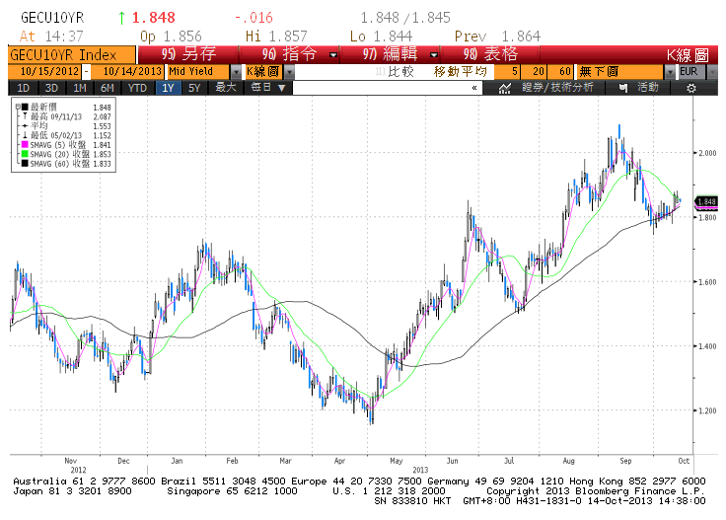

**美債10年期利率走勢圖**

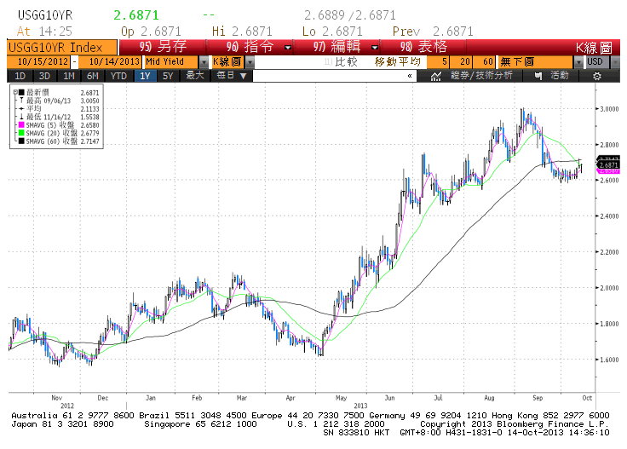

**日債10年期利率走勢圖**

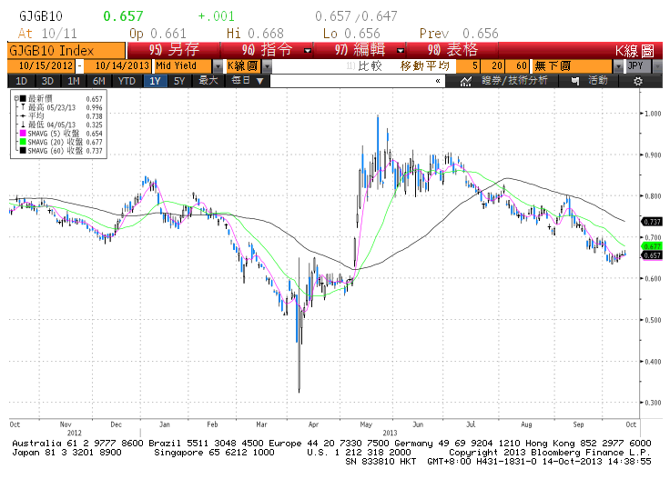

**台債10年期利率走勢圖**

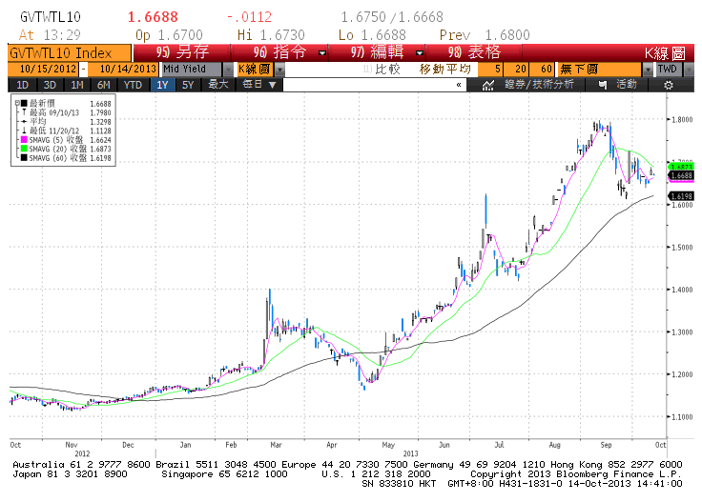

**各國殖利率曲線**

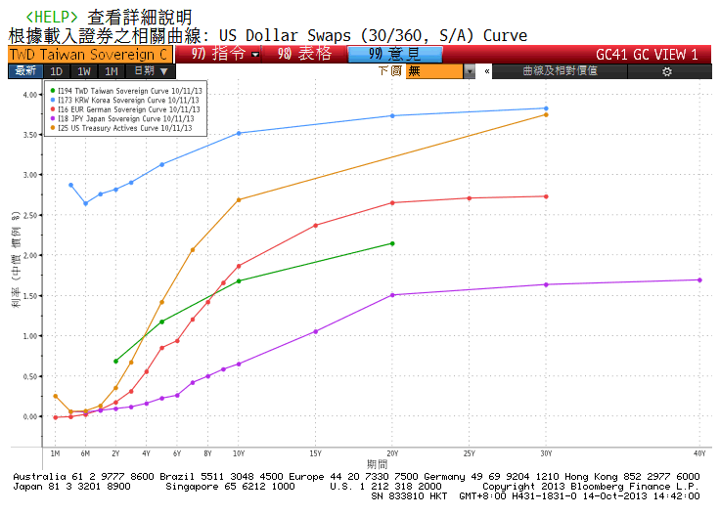

**經濟數據圖**

**美國供應管理協會全國製造業採購經理人指數 經季調**

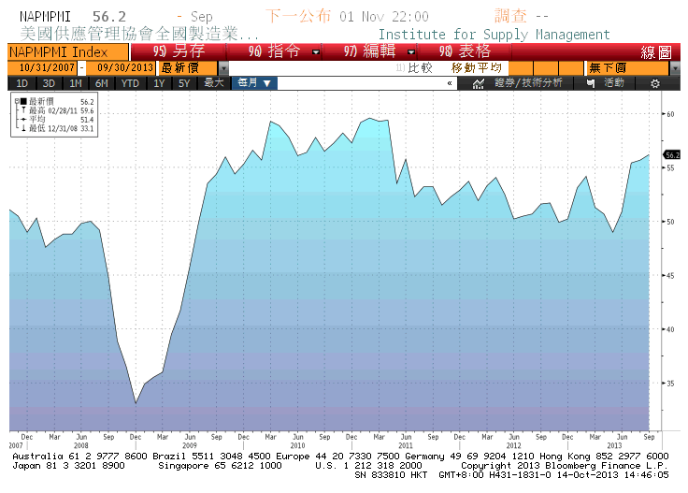

**中國製造業採購經理人指數**

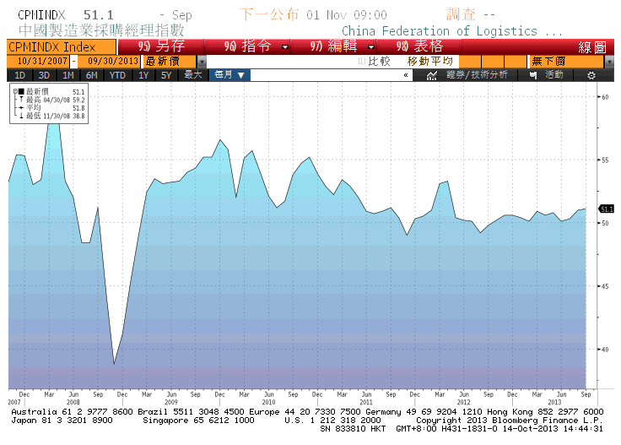

**美國供應管理協會-非製造業**

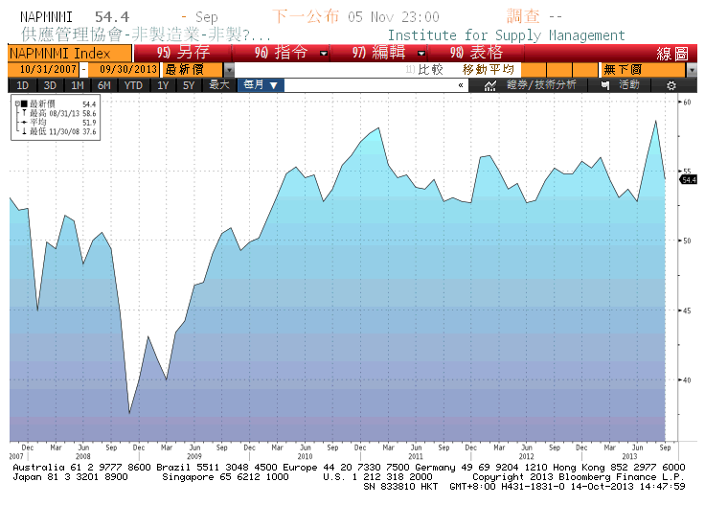

**台灣貿易出口(年比)**

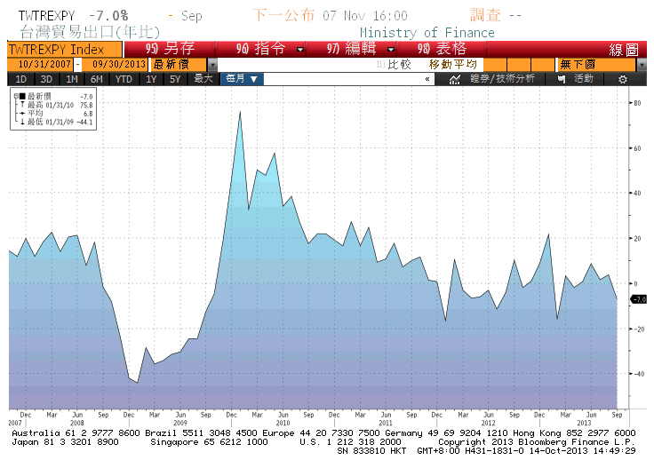

**經濟數據預估**



**市場展望**

回顧經濟，美國聯準會(Fed)9月決議維持購債規模不變、國會預算與舉上限協商陷入僵局，凸顯美國經濟復甦態勢尚未穩固。最新公布的IMF報告，預期今(2013)年全球增長自前次預期的3.1%下調至2.9%；明年增長預期自3.8%下調至3.6%。台灣9月海關出口252.2億美元，較上年同月大減7%，顯示台灣第三季成長動能趨緩，第四季台灣央行升息的機率極低，且美國Fed在債限問題紛擾下，QE縮減的時程將往後推遲，基於目前經濟情況，預估台債十年期利率為1.55%-1.80%區間震盪。